**FATEC FERRAZ DE VASCONCELOS**

**ANÁLISE E DESENVOLVIMENTO DE SISTEMAS**

ALEXANDRE HENRIQUE GABINO DE SOUZA

GABRIEL LUIZ LEMOS

IGOR NASCIMENTO SILVA

JOEL RODRIGUES LIMA

MELISSA MENEZES DA SILVA

RAFAEL OLIVEIRA SILVA

**INCLUDING**

ALEXANDRE HENRIQUE GABINO DE SOUZA

GABRIEL LUIZ LEMOS

IGOR NASCIMENTO SILVA

JOEL RODRIGUES LIMA

MELISSA MENEZES DA SILVA

RAFAEL OLIVEIRA SILVA

**INCLUDING**

Trabalho com objetivo de incluir mulheres no mercado de trabalho por meio de um aplicativo para vagas de emprego exclusivamente feminino, apresentado como exigência para a obtenção de nota para a Disciplina PROJETO INTEGRADOR I da FATEC FERRAZ DE VASCONCELOS, sob a orientação do Prof. Wilson da Silva Lourenço.

**DEDICATÓRIA**

## À todos aqueles que direta ou indiretamente nos ajudaram, sendo eles, amigos e parentes com todo o apoio emocional.

## Aos professores e orientadores por todos os ensinamentos e tempo dedicado, por toda a motivação e incentivo. Pela oportunidade de poder fazer este projeto que nos traz tanto orgulho.

**EPÍGRAFE**

“*Que nada nos limite, que nada nos defina, que nada nos sujeite. Que a liberdade seja nossa própria substância, já que viver é ser livre. Porque alguém disse e eu concordo que o tempo cura, que a mágoa passa, que a decepção não mata. E que a vida sempre, sempre continua.”*

*“É pelo trabalho que a mulher vem diminuindo a distância que a separava do homem, somente o trabalho poderá garantir-lhe uma independência completa”*

“*O presente não é um passado em potência, ele é o momento da escolha e da ação.”*

***Simone de Beauvoir.***

# **RESUMO**

Com a desigualdade de gênero sendo um problema por todo o mercado de trabalho, dificultando muito a busca por emprego e uma igualdade salarial. Por isso devemos buscar uma forma de abolir este problema. Temos como objetivo buscar uma maior igualdade de gênero e redução da discriminação ajudando, por meio da tecnologia, a incluir as mulheres no mercado de trabalho e ajudá-las nas qualificações. Como nossa principal metodologia, temos a pesquisa bibliográfica nos possibilitando retirar informações que comprovem nosso ponto de fontes confiáveis, sendo elas, livros, notícias e arquivos. Por meio deste trabalho vimos como há um grande desfalque de mulheres no mercado de trabalho, principalmente em cargos de alto nível, sendo causado por uma histórica cultura patriarcalista assentada na superioridade do gênero masculino.

**Palavras-chave:** igualdade salarial; tecnologia; emprego; discriminação; empresas; igualdade de gênero;

**ABSTRACT**

With gender inequality being a problem across the labor market, making job search and wage equality very difficult. So we must look for a way to abolish this problem. We aim to seek greater gender equality and reduce discrimination by helping, through technology, to include women in the labor market and help them with qualifications. As our main methodology, we have bibliographic research enabling us to retrieve information that proves our point from source sources, namely, books, news and archives. Through this work we have seen how there is a great lack of women in the labor market, mainly in high-level positions, being generated by a historical patriarchal culture based on the superiority of the male gender.

**Keywords:** equal salary; technology; job; discrimination; companies; gender equality;

# **LISTA DE FIGURA**

[Figura 1- Gráfico em pizza sobre a indicação dos serviços prestados 20](https://docs.google.com/document/d/1g0qmVXxwXNROs25ZslAqwdVgHeFt22XZ2zHAj7yEeh0/edit#heading=h.1pxezwc)

[Figura 2 - Gráficos sobre a opinião dos entrevistados quanto à necessidade do serviço oferecido 20](https://docs.google.com/document/d/1g0qmVXxwXNROs25ZslAqwdVgHeFt22XZ2zHAj7yEeh0/edit#heading=h.2p2csry)

Figura 3 – Tela de início [25](https://docs.google.com/document/d/1g0qmVXxwXNROs25ZslAqwdVgHeFt22XZ2zHAj7yEeh0/edit#heading=h.3fwokq0)

Figura 4 – Tela de login e cadastro [25](https://docs.google.com/document/d/1g0qmVXxwXNROs25ZslAqwdVgHeFt22XZ2zHAj7yEeh0/edit#heading=h.1v1yuxt)

Figura 5 - Perfil [26](https://docs.google.com/document/d/1g0qmVXxwXNROs25ZslAqwdVgHeFt22XZ2zHAj7yEeh0/edit#heading=h.4f1mdlm)

Figura 6 – Menu [26](https://docs.google.com/document/d/1g0qmVXxwXNROs25ZslAqwdVgHeFt22XZ2zHAj7yEeh0/edit#heading=h.2u6wntf)

Figura 7 – Página de pagamento [27](https://docs.google.com/document/d/1g0qmVXxwXNROs25ZslAqwdVgHeFt22XZ2zHAj7yEeh0/edit#heading=h.19c6y18)

Figura 8 - Home [27](https://docs.google.com/document/d/1g0qmVXxwXNROs25ZslAqwdVgHeFt22XZ2zHAj7yEeh0/edit#heading=h.3tbugp1)

Figura 9 – Chat com mensagem nova [28](https://docs.google.com/document/d/1g0qmVXxwXNROs25ZslAqwdVgHeFt22XZ2zHAj7yEeh0/edit#heading=h.28h4qwu)

Figura 10 – Página de mensagens [28](https://docs.google.com/document/d/1g0qmVXxwXNROs25ZslAqwdVgHeFt22XZ2zHAj7yEeh0/edit#heading=h.nmf14n)

# 

# 

# **LISTA DE TABELA**

[Tabela 1- Cronograma de atividades do projeto 21](https://docs.google.com/document/d/1g0qmVXxwXNROs25ZslAqwdVgHeFt22XZ2zHAj7yEeh0/edit#heading=h.23ckvvd)

[Tabela 2 – Orçamento estimado 22](https://docs.google.com/document/d/1g0qmVXxwXNROs25ZslAqwdVgHeFt22XZ2zHAj7yEeh0/edit#heading=h.32hioqz)

# 

# 

**SUMÁRIO**

DEDICATÓRIA 3

EPÍGRAFE 4

[RESUMO](https://docs.google.com/document/d/1g0qmVXxwXNROs25ZslAqwdVgHeFt22XZ2zHAj7yEeh0/edit#heading=h.2s8eyo1) 5

ABSTRACT 6

[LISTA DE FIGURA 7](https://docs.google.com/document/d/1g0qmVXxwXNROs25ZslAqwdVgHeFt22XZ2zHAj7yEeh0/edit#heading=h.17dp8vu)

[LISTA DE TABELA 8](https://docs.google.com/document/d/1g0qmVXxwXNROs25ZslAqwdVgHeFt22XZ2zHAj7yEeh0/edit#heading=h.3rdcrjn)

[SUMÁRIO 9](https://docs.google.com/document/d/1g0qmVXxwXNROs25ZslAqwdVgHeFt22XZ2zHAj7yEeh0/edit#heading=h.26in1rg)

[INTRODUÇÃO 10](https://docs.google.com/document/d/1g0qmVXxwXNROs25ZslAqwdVgHeFt22XZ2zHAj7yEeh0/edit#heading=h.lnxbz9)

[JUSTIFICATIVA DE PROJETO 11](https://docs.google.com/document/d/1g0qmVXxwXNROs25ZslAqwdVgHeFt22XZ2zHAj7yEeh0/edit#heading=h.44sinio)

[PESQUISA 12](https://docs.google.com/document/d/1g0qmVXxwXNROs25ZslAqwdVgHeFt22XZ2zHAj7yEeh0/edit#heading=h.2jxsxqh)

[PROBLEMA 15](https://docs.google.com/document/d/1g0qmVXxwXNROs25ZslAqwdVgHeFt22XZ2zHAj7yEeh0/edit#heading=h.3j2qqm3)

[HIPÓTESE 16](https://docs.google.com/document/d/1g0qmVXxwXNROs25ZslAqwdVgHeFt22XZ2zHAj7yEeh0/edit#heading=h.1y810tw)

[OBJETIVOS 17](https://docs.google.com/document/d/1g0qmVXxwXNROs25ZslAqwdVgHeFt22XZ2zHAj7yEeh0/edit#heading=h.4i7ojhp)

[METODOLOGIA 18](https://docs.google.com/document/d/1g0qmVXxwXNROs25ZslAqwdVgHeFt22XZ2zHAj7yEeh0/edit#heading=h.2xcytpi)

[QUESTIONÁRIO 19](https://docs.google.com/document/d/1g0qmVXxwXNROs25ZslAqwdVgHeFt22XZ2zHAj7yEeh0/edit#heading=h.3whwml4)

[DADOS OBTIDOS 20](https://docs.google.com/document/d/1g0qmVXxwXNROs25ZslAqwdVgHeFt22XZ2zHAj7yEeh0/edit#heading=h.qsh70q)

[ANÁLISE DE DADOS 21](https://docs.google.com/document/d/1g0qmVXxwXNROs25ZslAqwdVgHeFt22XZ2zHAj7yEeh0/edit#heading=h.147n2zr)

[CRONOGRAMA 22](https://docs.google.com/document/d/1g0qmVXxwXNROs25ZslAqwdVgHeFt22XZ2zHAj7yEeh0/edit#heading=h.3o7alnk)

[ORÇAMENTO 23](https://docs.google.com/document/d/1g0qmVXxwXNROs25ZslAqwdVgHeFt22XZ2zHAj7yEeh0/edit#heading=h.ihv636)

[PROTÓTIPO DE TELAS 24](https://docs.google.com/document/d/1g0qmVXxwXNROs25ZslAqwdVgHeFt22XZ2zHAj7yEeh0/edit#heading=h.1hmsyys)

CONSIDERAÇÕES FINAIS 30

REFERÊNCIAS 31

APÊNDICE [3](https://docs.google.com/document/d/1g0qmVXxwXNROs25ZslAqwdVgHeFt22XZ2zHAj7yEeh0/edit#heading=h.41mghml)3

# **INTRODUÇÃO**

## No Brasil, a igualmente salarial entre homens e mulheres é lei, mas a desigualdade salarial entre os gêneros persiste no Brasil. Um relatório da Organização Internacional do Trabalho (2016), revela que as mulheres ganham em média 23% menos realizando a mesma função, mesmo com o artigo 7° da constituição de 1988, que proíbe a "diferença de salários, de exercício de funções e de critério de admissão por motivo de sexo, idade, cor ou estado civil". Fiscalizar resolveria o problema, mas para conseguir identificar uma diferença salarial por motivo de gênero, seria preciso capacitação dos próprios agentes públicos. Diante desse problema, cabe-nos então uma pergunta: Como a tecnologia da informação poderia contribuir para melhorar a igualdade de gênero no mercado de trabalho?

## Com base nesses dados, a nossa empresa propõe a implementação do Including, que tem a intenção de listar vagas destinadas ao público feminino, denunciar casos de desigualdade salarial e discriminação de gênero. O aplicativo oferecerá ao público feminino vagas de emprego, cursos e a opção de denunciar por discriminação de gênero, fazendo a empresa entrar numa espécie de "lista da vergonha", onde as empresas são ordenadas por denúncias.

# **JUSTIFICATIVA DE PROJETO**

O presente trabalho se justifica pela desigualdade de gênero no mercado de trabalho que, embora vem apresentando diminuição, ainda se encontra com altas taxas. De acordo com um levantamento feito pelo Instituto Brasileiro de Geografia e Estatística (IBGE), as mulheres ainda ganham menos do que os homens no mercado de trabalho. Mesmo com uma queda na desigualdade salarial entre 2012 e 2018, as trabalhadoras ganham, em média, 20,5% menos que os homens no país.

De acordo com dados da Pesquisa Nacional por Amostra de Domicílio (Pnad), relativa ao 4º trimestre de 2018, divulgada pelo Instituto Brasileiro de Geografia e Estatística (IBGE), a taxa de desemprego no período foi de 11,6%, mas com diferenças significativas entre homens (10,1%) e mulheres (13,5%).

Um levantamento feito pelo site de empregos da Catho mostra que quando as mulheres ocupam cargos de presidente e diretor recebem em média 32% a menos que os homens. No cargo de consultor, a diferença chega a quase 39%. As menores diferenças estão nos cargos de auxiliar/assistente e estagiário/trainee.

Levando em consideração os fatos supracitados, foi pensado em uma forma de diminuir consideravelmente a estatística da desigualdade, por meio da tecnologia, na qual foi desenvolvido um aplicativo de empregos voltado ao público feminino em as usuárias possam ter auxílio entre sí através de contatos, networks cursos e workshops.

**PESQUISA**

As mulheres tiveram acesso ao mercado de trabalho, de fato, apenas em 1914, com o começo da guerra, que as mulheres precisavam tomar os cargos de seus maridos. Elas já trabalhavam em fábricas, um trabalho insalubre e mal pago que em muitos casos poderia ser considerado exploração, em jornadas de 14 a 18 horas e uma diferença salarial contrastante. A justificativa desse ato estava centrada no fato de o homem trabalhar e sustentar a mulher. As raízes retrógradas dos séculos passados ainda perduram em alguns pontos, mascarada de maneira que não haja prejuízo para a empresa e, consequentemente, para o homem.

Uma dessas raízes injustas é a desigualdade salarial entre gêneros, que infelizmente é mascarada e conta por 20,5%, em 2018. Neste mesmo ano, a Irlanda se tornou o primeiro país do mundo para impor legalmente a desigualdade salarial. Uma das “justificativas” para isso é que “as mulheres não são tão capacitadas quanto os homens” porque engravidam e têm direito à licença maternidade, de acordo com o Presidente da República Jair Bolsonaro, em um debate em 2018, quando se candidatava à presidência. A maioria das mulheres precisam deixar os filhos com parentes ou em creches para irem trabalhar em período integral e não sofrerem penalidade por algo tão natural.

Em 2017, no Brasil, enquanto os homens ganhavam R$2.410,00, as mulheres, no mesmo cargo, recebiam R$ 1.868,00. Portanto, o valor do salário feminino é equivalente a 77,5% do masculino, segundo a IBGE. Embora os números tenham diminuído minimamente, é alarmante o fato de ainda haver diferença entre os gêneros por motivos patriarcais, tendo em conta que esse sistema é opressor e é responsável pelo assassinato centenas de mulheres por mês apenas por serem mulheres. Aqui está presente alguns dados de anos anteriores em relação à desigualdade salarial:

2012: 23,4%

2013: 24,4%

2015: 23,2%

2016: 19,2%

2017: 21,7%

2018: 20,5%.

A desigualdade é ainda maior para mulheres com 40 anos e acima, respondendo por 25,1%, ainda em 2019. Além de consideradas limitadas pela maternidade, a idade também interfere em uma busca por emprego. Ultimamente pessoas jovens têm sido mais escolhidas para trabalhar em áreas mais atuais, como a tecnologia, entretanto, se houver um homem de 45 anos e uma mulher de 40, com as mesmas capacidades, o homem será escolhido. Esse fato apenas aumenta a taxa de mulheres desempregadas, que é equivalente à 53,3% das pessoas desempregadas no Brasil, num número de 12,9 milhões em 2020.

No mercado de trabalho, a ocupação das mulheres é de apenas 45,9% e diminui conforme a etnia muda, as mulheres pardas, negras e indígenas recebem ainda menos e encontram maior dificuldade para encontrar um emprego.

Outro fator preocupante é o grande número de assédio moral e sexual sofrido no trabalho. Por estar numa posição mais alta na hierarquia, o chefe, principalmente homens, acha estar no direito de constranger os empregados em sua empresa. De acordo com o Vagas.com, esse número é de 84% entre as ocorrências. Além disso, 80% das pessoas que sofrem desse abuso são mulheres e apenas 12,5% denunciam seus chefes. Os 87,5% restante não o fizeram por medo de perder o emprego, vergonha, temeram ser vistas como culpadas, algo que a sociedade faz muito, e medo de serem perseguidas pelos agressores.

Mesmo nesse cenário,74,6% afirmaram que o agressor permaneceu na empresa mesmo após a denúncia e 39,6% das vítimas foram psicologicamente impossibilitadas de desenvolver-se profissionalmente.

Portanto, é de suma importância fazer com que esse cenário caótico seja revertido e, enfim, a sociedade evolua.

# **PROBLEMA**

# Ao longo de séculos vivendo em uma cultura patriarcalista que colocou o gênero masculino como superior, criando, assim, uma discriminação quanto ao as mulheres; como se elas fossem menos capazes que os homens, o que é algo que difere completamente da verdade, sendo que as mulheres são tão capazes quanto os homens ou até mais. O sistema seria uma ferramenta efetiva? Como reduziremos tanta discriminação?

# **HIPÓTESE**

O Aplicativo contribuirá com o fim da desigualdade salarial entre homens e mulheres no mercado atual, por meio de um ambiente totalmente exclusivo a mulheres.

O Aplicativo irá contribuir com a capacitação de pessoas, que não podem ou não tem tempo para iniciar uma faculdade, por exemplo mães solteiras, que segundo o g1, são mais de 10,5 milhões de brasileiras.

A comunidade que será criada com o aplicativo auxiliará mulheres a encontrar vagas e criar um network de forma confiável e segura

A elaboração do projeto que pretende reverter a desigualdade entre gêneros no mercado de trabalho, auxiliar a busca por emprego com um sistema de sororidade “de mulher para mulher” e cursos de profissionais da área para maior capacitação. O projeto busca incluir a mulher no mercado de trabalho de forma segura e amigável, sem a influência de homens, e com o apoio de outras mulheres.

Por meio de ferramentas de busca de vagas de emprego em sua região, postadas por mulheres empreendedoras, serão feitas inscrições e processos seletivos.

Haverão cursos ministrados pela própria comunidade de usuárias de suas respectivas áreas, no intuito de auxiliar umas às outras de forma gratuita.

# 

# **OBJETIVOS**

**Objetivo Geral**:

-Diminuir a desigualdade de gênero no mercado de trabalho;

**Objetivos específicos:**

-Criar uma conexão entre as empresas e as mulheres;

-Auxiliar na capacitação curricular, por meio de aulas online;

-Diminuir a taxa de desemprego entre as mulheres;

-Divulgar de maneira fácil e rápida vagas de emprego;

-Auxiliar a entrada das mulheres no mercado de trabalho;

# 

# **METODOLOGIA**

A pesquisa que consta neste trabalho, pode ser classificada como bibliográfica, isto é, uma pesquisa baseada em livros, arquivos e notícias, ou seja, a partir de fontes confiáveis, retiramos trechos dos quais, contextualizados, auxiliam a comprovar o nosso ponto de forma geral, fazendo assim uma referência ou citação a essas bibliotecas.

Quanto a metodologia deste trabalho, é plausível de se afirmar que utiliza-se dos métodos: Hipotético-dedutivo, histórico e comparativo. Utilizando esses métodos, podemos a partir do hipotético-dedutivo, analisar hipóteses verdadeiras e comprovadas levantadas pela pesquisa bibliográfica, e a partir dessas hipóteses, deduzimos e comprovamos nossa tese, e dados históricos são de suma importância, visto que o mercado de trabalho é algo histórico, e está segregado desde que o capitalismo foi mundialmente implantando, os direitos femininos são exponencialmente menores ao voltar no tempo, porém, não igual em todos os países, podemos ver que a desigualdade salarial varia dependendo do lugar, da classe social e inúmeros outros fatores, e a partir da metodologia de comparação, podemos destacar motivos pelos quais em alguns momentos esta diferença é um pouco menos discrepante.

Durante o desenvolvimento desta pesquisa, realizamos observações indiretas, porque não temos acessos a dados único e diretamente do mercado de trabalho, somente a pesquisas de fontes que o acessam diretamente.

Como ferramentas nos utilizamos:

### **FERRAMENTAS A IMPLEMENTAR**

Por fim, podemos justificar nossas escolhas de desenvolvimento como as mais atuais tecnologias do mercado, facilitando e otimizando o desenvolvimento do aplicativo em sua totalidade.

# **QUESTIONÁRIO**

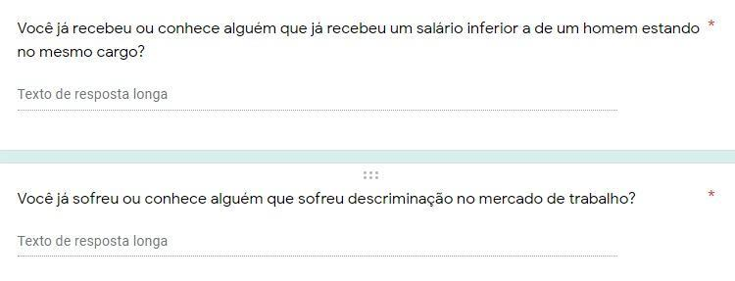

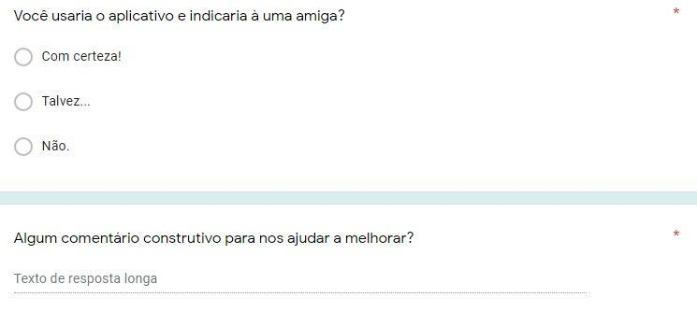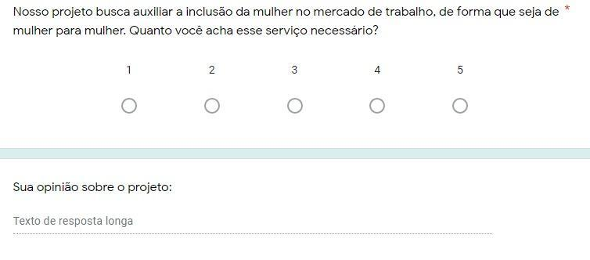

# **DADOS OBTIDOS**

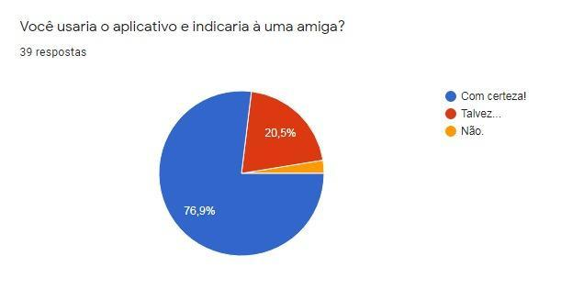

*Figura 1- Gráfico em pizza sobre a indicação dos serviços prestados*

*Figura 2 - Gráficos sobre a opinião dos entrevistados quanto à necessidade do serviço oferecido*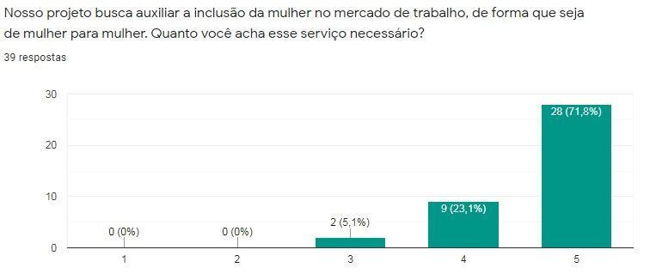

# **ANÁLISE DE DADOS**

# Realizamos a pesquisa entre amigos e familiares, mulheres cis e transsexuais deram suas opiniões e estimativas com base em experiências de vida. Obtivemos 39 respostas, cerca de 80% relatou discriminação de gênero no ambiente de trabalho de forma privada.

# Numa questão sobre a necessidade de haver um serviço de inclusão feminina no mercado de trabalho, 71,8% confirmou achar extremamente necessário, enquanto 23,1% achou bom e 5,1%, razoável. Não houveram nenhuma entrevistada que desaprovasse o conceito e execução do serviço, o que é algo animador para nós. Elas entendem que precisam se unir para mudar a situação atual da sociedade, conforme fazem há décadas.

# Em uma questão sobre indicação do aplicativo à uma amiga ou familiar, cerca de 76,9% se mostrou de muita disposição para fazê-lo; enquanto isso, na margem de 20,5% demonstrou certa incerteza. Enquanto 2,56% negou-se a fazê-lo.

# Com base nestes dados, estamos certos de que nosso projeto será bem-vindo, focado em diminuir o desemprego feminino, desigualdade salarial e de gênero.

# **CRONOGRAMA**

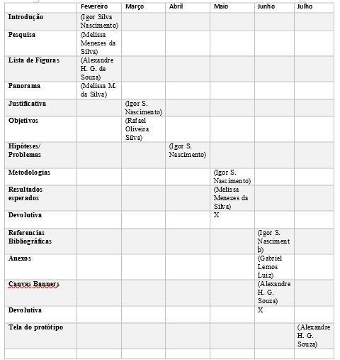

# **ORÇAMENTO**

# 

|  |  |  |  |
| --- | --- | --- | --- |
| **Quantidade** | **Produtos e Serviços** | **Valor** | **Total** |
| 6 | Computadores | R$ 3.400,00 | R$ 27.200,00 |
| 5 | Programadores | R$ 1.450,00 | R$ 7.250,00 |
| 1 | Designer | R$ 1.300,00 | — |
| 1 | Contador | R$ 500,00 | — |
| 1 | Infraestrutura | R$ 1.400,00 | — |
|  |  |  | R$ 37.650,00 |

# 

# **PROTÓTIPO DE TELAS**

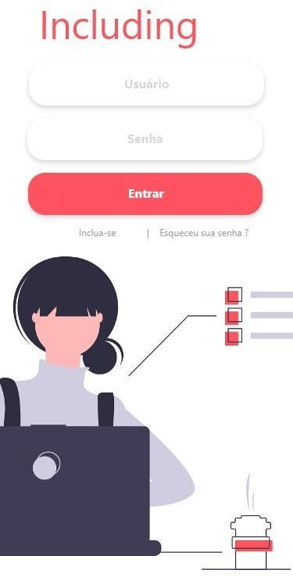



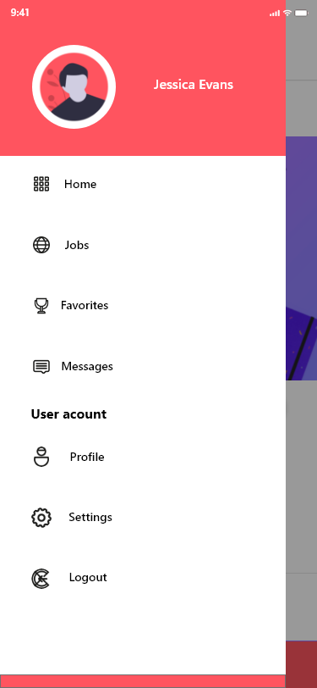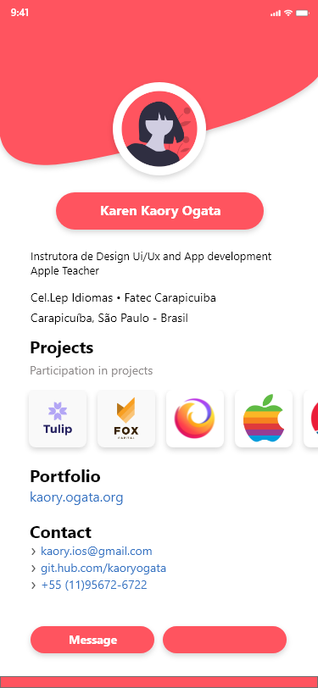

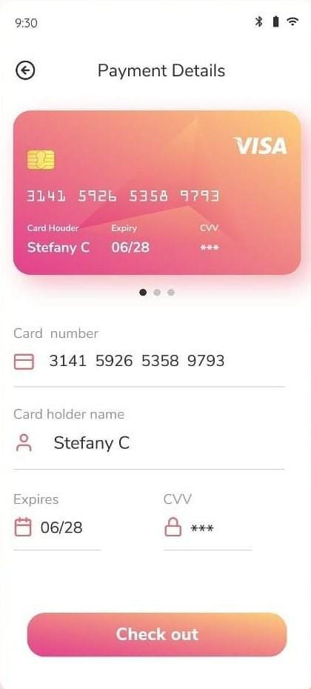

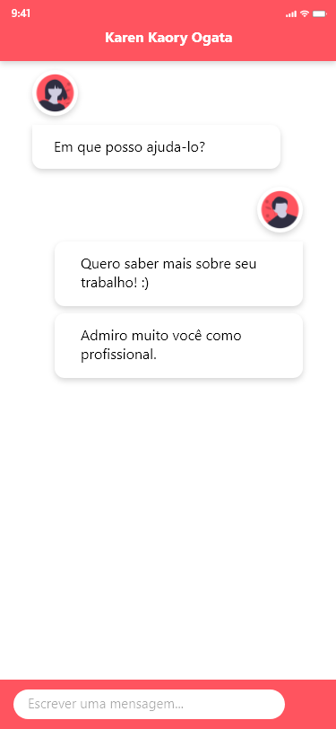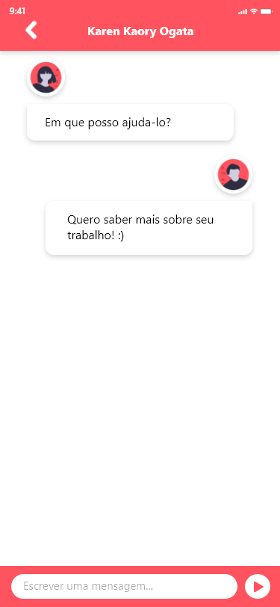



**CONSIDERAÇÕES FINAIS**

Através do questionário e de todas as pesquisas realizadas, pudemos ter uma visão mais ampla do problema e o quanto o aplicativo seria conveniente. Embora o termo "igualdade" tenha crescido bastante nos últimos anos, ainda não temos a real igualdade, e, por este motivo, se torna satisfatório trabalhar neste projeto, buscando algo que no momento tem uma grande importância. Todos do grupo se sentem venturosos por todo o conhecimento adquirido, até o presente momento, por trabalharmos neste projeto.

**Referência:** PETROPOLIS, Diário de et al. **Mães solteiras no brasil**. Disponível em: https://[www.diariodepetropolis.com.br/integra/31-das-maes-brasileiras-sao-solteiras-](http://www.diariodepetropolis.com.br/integra/31-das-maes-brasileiras-sao-solteiras-) 165844. Acesso em: 29 maio 2020.

**Citação com autor incluído no texto:** Petropolis et al. (2020)

**Citação com autor não incluído no texto:** (PETROPOLIS et al., 2020)

**Referência:** et al. **Mães solteiras no brasil.** 2020. Disponível em:

-https://g1.globo.com/economia/noticia/em-10-anos-brasil-ganha-mais-de-1-milhao-de- familias-formadas-por-maes-solteiras.ghtml. Acesso em: 29 maio 2020.

**Citação com autor incluído no texto:** G1 et al. (2020)

**Citação com autor não incluído no texto:** (G1 et al., 2020)

**Referência:** . **Mulheres ganham menos**. 2020. Disponível em: https://g1.globo.com/economia/concursos-e-emprego/noticia/mulheres-ganham-menos- que-os-homens-em-todos-os-cargos-e-areas-diz-pesquisa.ghtml. Acesso em: 29 maio 2020.

### **Citação com autor incluído no texto:** G1 (2020)

### **Citação com autor não incluído no texto:** (G1, 2020)

**Referência:** CORREIOS. **Diferença salarial**. 2020. Disponível em: https://[www.correiobraziliense.com.br/app/noticia/economia/2019/03/08/](http://www.correiobraziliense.com.br/app/noticia/economia/2019/03/08/) internas_economia,741635/diferenca-salarial-homens-e-mulheres-atinge-todas-as- classes-sociais.shtml. Acesso em: 29 maio 2020.

**Citação com autor incluído no texto:** Correios (2020)

**Citação com autor não incluído no texto:** (CORREIOS, 2020)

**Referência:** ENCONTRO, Revista. **Desigualdade de genero**. 2020. Disponível em: https://[www.revistaencontro.com.br/canal/brasil/2019/03/desigualdade-de-genero-persiste-](http://www.revistaencontro.com.br/canal/brasil/2019/03/desigualdade-de-genero-persiste-) no-mercado-de-trabalho.html. Acesso em: 29 maio 2020.

**Citação com autor incluído no texto:** Encontro (2020)

**Citação com autor não incluído no texto:** (ENCONTRO, 2

**APÊNDICE 1 — Canvas completo do Serviço/Produto**

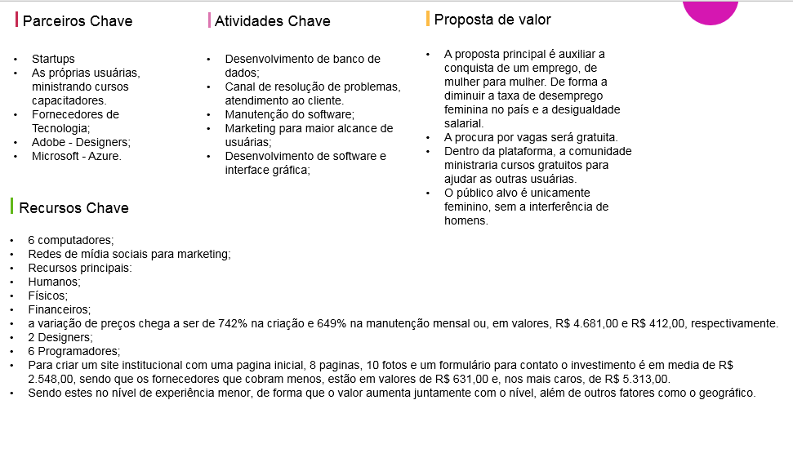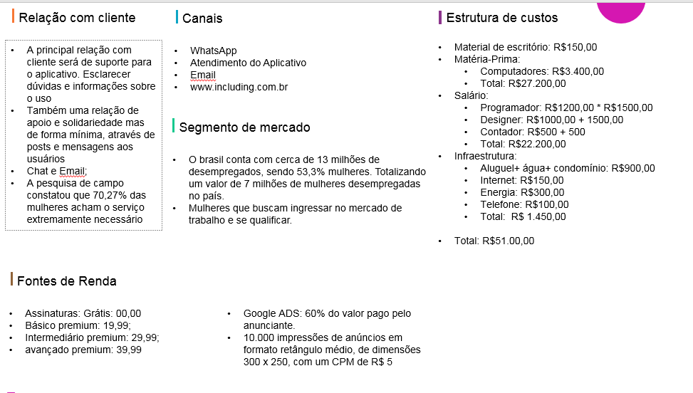Fonte: Autoria dos integrantes do projeto

**APÊNDICE 2 - Pesquisa de campo relacionada à desigualdade de gênero no mercado de**

**Trabalho**

Esta pesquisa utilizou alguns questionários relacionados a desigualdade de gênero no mercado de trabalho e foi selecionada respostas de alguns entrevistados da pesquisa. Na questão três e cinco apresenta o resultado de todos os entrevistados.

1. Você já recebeu ou conhece alguém que já recebeu um salário inferior a de um homem estando no mesmo cargo?

Resposta: Sim, em lugares que já trabalhei.

1. Você já sofreu ou conhece alguém que sofreu discriminação no mercado de trabalho?

Resposta: Sim, sofro transfobia no lugar onde trabalho.

1. Nosso projeto busca auxiliar a inclusão da mulher no mercado de trabalho, de forma que seja de mulher para mulher. Quanto você acha esse serviço necessário? (Nota de 1 à 5).

Resposta:

1 - 0% dos entrevistados

2 - 0% dos entrevistados

3 - 5,13% dos entrevistados

4- 23,08% dos entrevistados

5- 71,79% dos entrevistados

1. Sua opinião sobre o projeto:

Resposta: É muito necessário que tenha uma rede de apoio pra todas as mulheres pra podermos construir estratégias de mudança da nossa realidade social e no mercado de trabalho.

1. Você usaria o aplicativo e indicaria à uma amiga?

Resposta:

Com certeza! 76,92% dos entrevistados

Talvez…. 20,51% dos entrevistados

Não. 2,56% dos entrevistados

**ANEXO — Dados sobre desigualdade de gênero no mercado de trabalho por cargos de**

**gerência e nível de escolaridade**

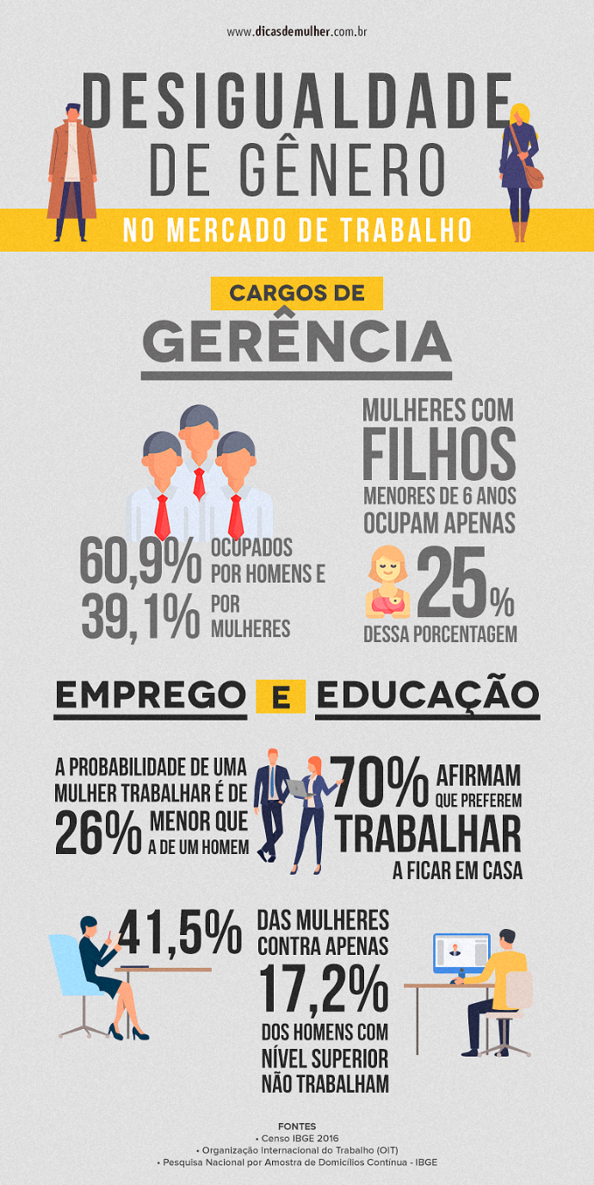

Fonte: Censo IBGE (2016), Organização Internacional do Trabalho (OLT 2016)